BOURGEOIS Charles SIO2
StJoSup, Le Havre

Compte-rendu
Sérialisation

2023

Sommaire

- C’est quoi la sérialisation ? p3
- Les 3 types de sérialisation p4
- SOAP p5
- Binaire p6
- XML p7
- La définition des méthodes sous forme algorithmique p8
- Conclusion p9

- C’est quoi la sérialisation ?

La sérialisation est le codage d’une information sous la forme d’une suite d’informations réduites.
C’est un processus de conversion d’un objet en flux d’octets pour stocker l’objet ou le transmettre à la mémoire, une base de données ou un fichier. Grâce à la sérialisation, nous pourrons enregistrer l’état d’un objet afin de pouvoir le récréer dès que demandé.
L’inverse de la sérialisation s’appelle la désérialisation, elle correspond au fait de décoder cette suite pour créer une copie conforme de l'information d'origine,

La sérialisation a différents usages :
- Pouvoir transférer un objet entre différents domaines ou vers une application
- Créer une copie intégrale d’un objet
- Stocker des objets inutilisés

Elle peut donc être également utile dans le domaine de la sauvegarde et dans la portabilité des encodages.

La sérialisation de données au format texte, elle, concerne des fichiers dont le code binaire correspond uniquement à des caractères textuels.

- Les 3 types de sérialisation
a) Sérialisation SOAP

SOAP est un protocole simplifié permettant l’échange d’informations dans un environnement décentralisé et réparti.

Il est basé sur XML, qui définit trois parties :
- Enveloppe
- Règles de codage
- Styles de communication

Il est le plus souvent transmis via un protocole http, permettant d’adapter SOAP à la compatibilité avec d’autres infrastructures internet existante.

SOAP est conçu spécifiquement pour transporter des appels de procédure à l'aide de XML.
Lorsqu'un client envoie une requête à un service Web SOAP, les données sont converties en un format XML spécifique, qui est ensuite envoyé au service Web. Le service Web utilise ensuite ce format pour désérialiser les données et effectuer les opérations demandées. De même, lorsque le service Web envoie une réponse au client, les données sont sérialisées en XML avant d'être envoyées.

b) Sérialisation binaire

La sérialisation binaire consiste à convertir une structure de données ou un objet en séquence de bits.

Elle se distingue par le fait que les champs publics et privés de l’objet et le nom de la classe, y compris l’assembly contenant la classe, sont convertis en flux d’octets.

La sérialisation binaire permet de modifier les membres privés à l’intérieur d’un objet et donc de modifier l’état de celui-ci. C’est la méthode la plus simple à mettre en place et qui peut stocker le plus d’informations sur le type de l’objet. Elle est également utile dans le stockage de données et permet une transmission de données fiable et rapide.

c) Sérialisation XML

La sérialisation XML sérialise uniquement les champs publics et les valeurs de propriété d'un objet dans un flux de données XML.

Le principal avantage de la sérialisation XML est sa flexibilité au niveau du flux. Le processus de sérialisation XML implique de prendre les données de la structure et de les organiser dans une structure de balisage XML en utilisant des balises et des attributs appropriés.

De plus, la sérialisation XML permet d'ajouter des informations de métadonnées aux données, telles que des descriptions de champs, des informations sur les types de données et des informations sur la version.

- La définition des méthodes sous forme algorithmique

Sous Visual Studio, il existe des classes de sérialisation, il suffit de faire un using et ensuite d’exploiter les méthodes existantes.

Les méthodes existantes, utiliser dans des boutons de Windows Form, cela donne :

POUR SOAP : 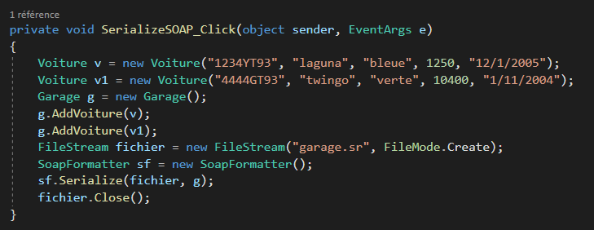 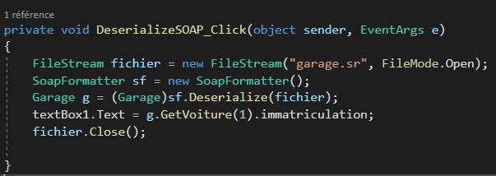

POUR BINARY :
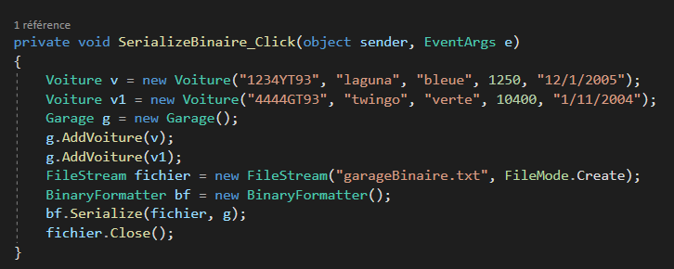
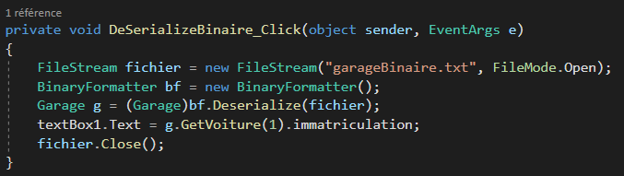

POUR XML : 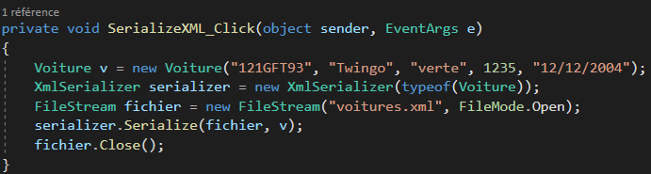 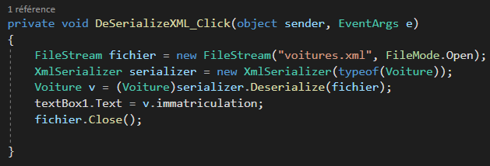

- Conclusion

Nous avons donc exploité un morceau de ce à quoi sert la sérialisation. C’est-à-dire qu’elle sert à convertir des données en un format qui peut être stocké ou transféré de manière efficace et qui peut être utilisé pour recréer les données d'origine.

Adapté à différentes données, elle est utile pour le stockage et la récupération de données, la communication de ces données et également en cybersécurité.
Le terme de cybersécurité approprié est le chiffrement, les données sont sérialisées avant d’être chiffré.

